ESPECIFICACION DE CASOS DE USO



PROYECTO:

APLICACIÓN MÓVIL PARA EL SEGUIMIENTO MUNDIAL DE CASOS DE COVID-19 CON DATOS EN TIEMPO REAL

INTEGRANTES:

* PILCO QUISPE, Mireya Flavia
* SALAMANCA CONTRERAS, Fiorella Rosmery
* ZAVALA VENEGAS, Luis Ángel

TACNA - PERÚ

2020

**HISTORIAL DE REVISIONES**

|  |  |  |  |
| --- | --- | --- | --- |
| ***Fecha*** | ***Versión*** | ***Descripción*** | ***Autor*** |
| **08/06/20** | 1.0 | Creación de documentación de requerimientos | MP, FS, LZ |

1. **DESCRIPCIÓN DE CASOS DE USO**

* 1. **MÓDULO ESTADÍSTICAS**
* **VISUALIZAR ESTADÍSTICAS MUNDIALES**

|  |  |  |
| --- | --- | --- |
| **Visualizar Estadísticas mundiales** | | |
| **CASO DE USO** | Visualizar Estadísticas mundiales | |
| **ACTORES** | Usuario | |
| **PROPÓSITO** | Permitir al usuario visualizar las estadísticas globales del COVID-19. | |
| **DESCRIPCIÓN** | La aplicación mostrará las estadísticas generales mundiales del Covid-19. Donde se podrá visualizar el número de contagiados, el número de muertos y el número de recuperados. | |
| **PRECONDICIONES** | * Ingresar a la aplicación. | |
| **COMPLEJIDAD** | ALTO | |
| **PRIORIDAD** | ALTO | |
| **ANEXO** | Prototipo de Visualizar estadísticas mundiales | |
| **FLUJO PRINCIPAL** | | |
| **ACCIÓN DEL ACTOR** | | **RESPUESTA DEL SISTEMA** |
| **VISUALIZAR ESTADÍSTICAS MUNDIALES** | | |
| 1. El usuario ingresa a la aplicación móvil. | | 1. El sistema muestra el mapa mundial con los países que presentan casos de Covid-19:  * La estadística mundial de casos confirmados totales. * La estadística mundial de casos de muertos totales. * La estadística mundial de casos de recuperados totales. |
| 1. El usuario podrá visualizar las estadísticas mundiales del COVID-19 | |  |
| **BUSCAR PAÍS** | | |
| 1. Si el usuario ingresa el nombre del país en el campo “Buscar” de la vista. | | 1. El sistema muestra la ubicación y las estadísticas del país buscado. |

**Prototipo Visualizar estadísticas mundiales**

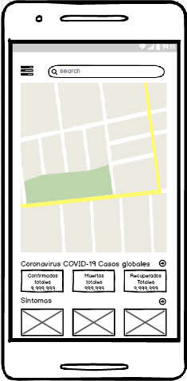

* **VISUALIZAR ESTADÍSTICAS GENERALES POR PAÍSES**

|  |  |  |
| --- | --- | --- |
| **VISUALIZAR ESTADÍSTICAS GENERALES POR PAÍS** | | |
| **CASO DE USO** | Visualizar Estadísticas generales por país | |
| **ACTORES** | Usuario | |
| **PROPÓSITO** | Permitir al usuario visualizar las estadísticas generales por países del COVID-19. | |
| **DESCRIPCIÓN** | La aplicación mostrará las estadísticas generales de casos por país del Covid-19.  Al seleccionar un país, se podrá visualizar, el total de casos, casos nuevos por día, el número de muertos, casos nuevos de muertos por día, total de recuperados, total casos activos y total de casos críticos. | |
| **PRECONDICIONES** | * Visualizar Estadísticas mundiales | |
| **COMPLEJIDAD** | ALTO | |
| **PRIORIDAD** | ALTO | |
| **ANEXO** | Prototipo de Visualizar estadísticas generales por países | |
| **FLUJO PRINCIPAL** | | |
| **ACCIÓN DEL ACTOR** | | **RESPUESTA DEL SISTEMA** |
| **VISUALIZAR ESTADÍSTICAS GENERALES POR PAÍSES** | | |
| 1. El usuario selecciona un país del mapa mundial | | 1. El sistema muestra las estadísticas del país seleccionado con 6 campos que son los siguientes:   -Total de casos  -Casos nuevos por día  -Número de muertos  -Casos nuevos de muertos por día -Total de recuperados  -Total casos activos  -Total de casos críticos. |
| 1. El usuario podrá visualizar las estadísticas del país seleccionado. | |  |

**Prototipo de Visualizar estadísticas generales por paises**

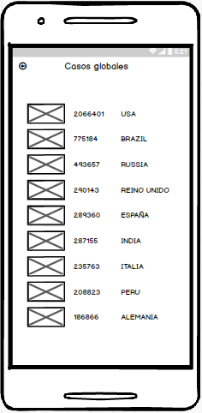

* 1. **MÓDULO PREVENCIÓN**

|  |  |  |
| --- | --- | --- |
| **VISUALIZAR INFORMACIÓN DEL COVID-19** | | |
| **CASO DE USO** | Visualizar Información del covid-19 | |
| **ACTORES** | Usuario | |
| **ITERACIÓN** | Fase 4 – Implementación | |
| **PROPÓSITO** | Permitir al usuario poder visualizar información acerca del COVID-19 | |
| **DESCRIPCIÓN** | El usuario podrá ver recomendaciones frente al COVID-19 | |
| **PRECONDICIONES** | * Ingresar a la aplicación. | |
| **COMPLEJIDAD** | MEDIO | |
| **PRIORIDAD** | MEDIO | |
| **ANEXO** | Prototipo de Visualizar información del COVID-19. | |
| **FLUJO PRINCIPAL** | | |
| **ACCIÓN DEL ACTOR** | | **RESPUESTA DEL SISTEMA** |
| **VISUALIZAR ESTADÍSTICAS MUNDIALES** | | |
| 1. El usuario selecciona la opción de Información del Covid-19 | | 1. El sistema Mostrará información en texto e imágenes sobre:  * ¿Qué es el COVID-19? * ¿Cuáles son los síntomas del COVID-19? * ¿Puede transmitirse a través del aire el virus causante de la Covid-19? * Es posible contagiarse de Covid-19 por contacto con una persona que no presente ningún síntoma? * ¿Que puedo hacer para protegerme y prevenir la propagación de la enfermedad? |
| 1. El usuario podrá visualizar la información brindada . | |  |

**Prototipo de Visualizar información del COVID-19**

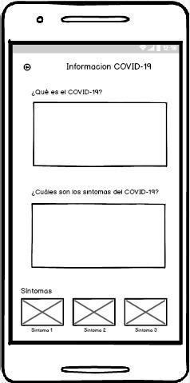

|  |  |  |
| --- | --- | --- |
| * **VISUALIZAR GUIA DE EMERGENCIA** | | |
| **CASO DE USO** | Visualizar Información del covid-19 | |
| **ACTORES** | Usuario | |
| **PROPÓSITO** | Permitir al usuario poder visualizar información acerca del Covid-19 | |
| **DESCRIPCIÓN** | El usuario podrá ver una guía de emergencia frente al Covid-19 | |
| **PRECONDICIONES** | * Ingresar a la aplicación. | |
| **COMPLEJIDAD** | MEDIO | |
| **PRIORIDAD** | MEDIO | |
| **ANEXO** | Prototipo de Visualizar guia de emergencia. | |
| **FLUJO PRINCIPAL** | | |
| **ACCIÓN DEL ACTOR** | | **RESPUESTA DEL SISTEMA** |
| **VISUALIZAR GUIA DE EMERGENCIA** | | |
| 1. El usuario selecciona la opción de Guía de emergencia | | 2.El sistema Mostrará información en texto sobre:   * Evitar el contagio de Covid-19 * El cómo se propaga el Covi-19 * Formas de transmisión del Covid-19 * Números de teléfonos para emergencias |
| 3. El usuario podrá visualizar la información brindada. | |  |

**Prototipo de Visualizar guia de emergencia**

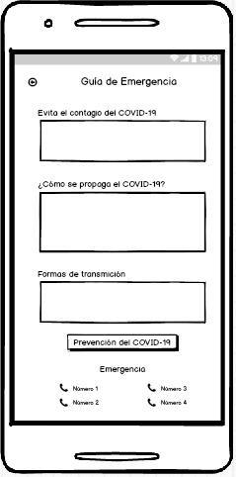

* **REALIZAR UN AUTODIAGNÓSTICO**

|  |  |  |
| --- | --- | --- |
| * **REALIZAR UN AUTODIAGNÓSTICO** | | |
| **CASO DE USO** | Realizar un autodiagnóstico | |
| **ACTORES** | Usuario | |
| **PROPÓSITO** | Permitir al usuario poder hacer un autodiagnóstico del COVID-19 | |
| **DESCRIPCIÓN** | La aplicación permitirá realizar un cuestionario para el autodiagnóstico de un posible caso infectado del COVID-19, permitiendo evaluar y conocer el resultado de un diagnóstico referencial. | |
| **PRECONDICIONES** | * Ingresar a la aplicación. * Ingresar al menú de opciones de la aplicación. | |
| **COMPLEJIDAD** | MEDIO | |
| **PRIORIDAD** | MEDIO | |
| **ANEXO** | Prototipo del Formulario realizar autodiagnóstico.  Formulario resultado del autodiagnóstico. | |
| **FLUJO PRINCIPAL** | | |
| **ACCIÓN DEL ACTOR** | | **RESPUESTA DEL SISTEMA** |
| **REALIZAR UN AUTODIAGNÓSTICO** | | |
| 1. El usuario selecciona la opción “Autodiagnóstico” del menú de opciones. | | 1. El sistema muestra el formulario de autodiagnóstico para el usuario, con los siguientes campos:  * Email (Caja de texto) * Temperatura corporal (Caja de texto) * ¿Cómo te sientes? (Opción de selección) * ¿Tienes tos? En caso afirmativo ¿Qué tipo de tos tienes? (Opción de selección) * ¿Estas experimentando fatiga inusual?(Opción de selección) * ¿Estas experimentando falta de aliento inusual? (Opción de selección) * Enviar (Botón) |
| 1. El usuario ingresa sus datos requeridos en el formulario y envia la informacion. | | 1. El sistema valida los datos, si son correctos se muestra un mensaje de “Autodiagnóstico realizado con éxito”, y se realiza el sub-flujo SF1, caso contrario se realiza el sub-flujo FA1, FE1 o FE2, dependiendo del caso. |
| **SUBFLUJO SECUNDARIO - SF1** | | |
| **ACCIÓN DEL ACTOR** | | **RESPUESTA DEL SISTEMA** |
|  | | 1. El sistema retorna un resultado referencial de la autodiagnóstico enviado(barra de progreso y el porcentaje del resultado correspondiente). |
| 1. El usuario visualiza el resultado de su autodiagnóstico. | |  |
| **FLUJO DE ALERTA – FA1** | | |
| **ACCIÓN DEL ACTOR** | | **RESPUESTA DEL SISTEMA** |
| 1. Si el usuario presiona el botón “Enviar” con algún campo vacío o no seleccionado. | | 1. El sistema muestra una alerta de “El campo es requerido “. |
| **FLUJO DE ERROR – FE1** | | |
| **ACCIÓN DEL ACTOR** | | **RESPUESTA DEL SISTEMA** |
| 1. Si el Usuario presiona el botón “Enviar” con algún campo inválido. | | 1. El sistema valida los datos que han sido llenados. |
|  | | 1. El sistema muestra un mensaje de “Datos inválidos “. |
| **FLUJO DE ERROR – FE2** | | |
| **ACCIÓN DEL ACTOR** | | **RESPUESTA DEL SISTEMA** |
| 1. Si el usuario presiona el botón “Enviar”. | | 1. El sistema muestra el mensaje “Error de conexión a internet” |

**Formulario realizar autodiagnóstico**

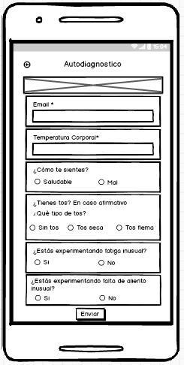

**Formulario resultado del autodiagnóstico**

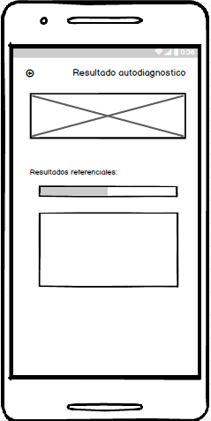

* **REPORTAR CASOS**

|  |  |  |
| --- | --- | --- |
| * **REPORTAR CASOS** | | |
| **CASO DE USO** | Reportar casos | |
| **ACTORES** | Usuario | |
| **PROPÓSITO** | Permitir al usuario realizar un reporte de un caso de una persona o de si mismo del COVID- 19. | |
| **DESCRIPCIÓN** | El usuario podrá reportar un caso de una persona o de sí mismo.  Se visualizará un formulario que permita obtener los datos del posible infectado, para reportar un posible caso nuevo. | |
| **PRECONDICIONES** | * Ingresar a la aplicación. * Ingresar al menú de opciones de la aplicación. | |
| **COMPLEJIDAD** | MEDIO | |
| **PRIORIDAD** | MEDIO | |
| **ANEXO** | Prototipo del Formulario Reportar casos. | |
| **FLUJO PRINCIPAL** | | |
| **ACCIÓN DEL ACTOR** | | **RESPUESTA DEL SISTEMA** |
| **VISUALIZAR REPORTAR CASOS** | | |
| 1. El usuario selecciona la opción “Reporte de casos” del menú de opciones. | | 1. El sistema muestra el formulario de reporte de casos, con los siguientes campos:  * Quiero reportar un caso(Opción de selección) * Apellidos del paciente (Caja de texto) * Nombres del paciente (Caja de texto) * Sexo (Lista desplegable) * Edad (Lista desplegable) * Departamento(Lista desplegable) * Distrito(Lista desplegable) * Otras observaciones(Caja de texto) * Enviar (Botón) |
| El usuario ingresa los datos requeridos en el formulario y envia la informacion. | | El sistema valida los datos, si son correctos se muestra un mensaje de “Reporte del caso realizado con éxito”, y se realiza el sub-flujo SF1, caso contrario se realiza el sub-flujo FA1, FE1 o FE2, dependiendo del caso. |
| **FLUJO DE ALERTA – FA1** | | |
| **ACCIÓN DEL ACTOR** | | **RESPUESTA DEL SISTEMA** |
| 1. Si el usuario presiona el botón “Enviar” con algún campo vacío o no seleccionado. | | 1. El sistema muestra una alerta de “El campo es requerido “. |
| **FLUJO DE ERROR – FE1** | | |
| **ACCIÓN DEL ACTOR** | | **RESPUESTA DEL SISTEMA** |
| 1. Si el Usuario presiona el botón “Enviar” con algún campo inválido. | | 1. El sistema valida los datos que han sido llenados. |
|  | | 1. El sistema muestra un mensaje de “Datos inválidos “. |
| **FLUJO DE ERROR – FE2** | | |
| **ACCIÓN DEL ACTOR** | | **RESPUESTA DEL SISTEMA** |
| 1. Si el usuario presiona el botón “Enviar”. | | 1. El sistema muestra el mensaje “Error de conexión a internet” |

**Prototipo de Reportar casos**

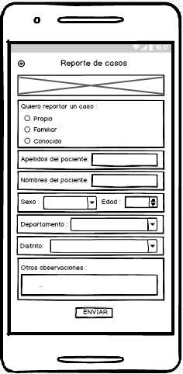

* **REPORTAR DONACIONES**

|  |  |  |
| --- | --- | --- |
| **REPORTAR DONACIONES** | | |
| **CASO DE USO** | Reportar donaciones | |
| **ACTORES** | Usuario | |
| **PROPÓSITO** | Permitir al usuario reportar donaciones o solicitar donaciones. | |
| **DESCRIPCIÓN** | El usuario podrá aportar una donación o solicitar una donación de alimentos, productos sanitarios, medicinas o fondos.  La aplicación mostrará un formulario que permita obtener los datos necesarios para la donación. | |
| **PRECONDICIONES** | * Ingresar a la aplicación. * Ingresar al menú de opciones de la aplicación. | |
| **COMPLEJIDAD** | ALTO | |
| **PRIORIDAD** | ALTO | |
| **ANEXO** | Prototipo de Reportar donaciones.  Prototipo de Reportar donaciones - Fondos. | |
| **FLUJO PRINCIPAL** | | |
| **ACCIÓN DEL ACTOR** | | **RESPUESTA DEL SISTEMA** |
| **REPORTAR DONACIONES** | | |
| 1. El usuario selecciona la opción “Reporte de donaciones” del menú de opciones. | | 1. El sistema muestra el formulario de reporte de casos, con los siguientes campos:  * Selecciona una opción para donar (Opción de selección)   + Alimentos   + Productos sanitarios   + Medicinas   + Fondos * Nombre del producto (Caja de texto) * Cantidad (Caja de texto) * Fecha de vencimiento (Caja de texto) * Departamento(Lista desplegable) * Distrito(Lista desplegable) * Dirección (Caja de texto) * Nombres y apellidos (Caja de texto) * Enviar (Botón) |
| 1. El usuario selecciona la opción a donar “Fondos”. | | 1. El sistema redirecciona a otra vista y se realiza el sub-flujo SF1, caso contrario continúa la operación. |
| 1. El usuario selecciona una opción(Alimentos, Productos sanitarios y Medicinas), ingresa los datos requeridos en el formulario y envía la información. | | 1. El sistema valida los datos, si son correctos se muestra un mensaje de “Reporte de donaciones realizado con éxito”, caso contrario se realiza el sub-flujo FA1, FE1 o FE2, dependiendo del caso. |
| **SUBFLUJO SECUNDARIO - SF1** | | |
| **ACCIÓN DEL ACTOR** | | **RESPUESTA DEL SISTEMA** |
|  | | 1. El sistema muestra las opciones de depósito bancarios, mediante imágenes. |
| 1. El usuario visualiza la información mostrada. | |  |
| **FLUJO DE ALERTA – FA1** | | |
| **ACCIÓN DEL ACTOR** | | **RESPUESTA DEL SISTEMA** |
| 1. Si el usuario presiona el botón “Enviar” con algún campo vacío o no seleccionado. | | 1. El sistema muestra una alerta de “El campo es requerido “. |
| **FLUJO DE ERROR – FE1** | | |
| **ACCIÓN DEL ACTOR** | | **RESPUESTA DEL SISTEMA** |
| 1. Si el Usuario presiona el botón “Enviar” con algún campo inválido. | | 1. El sistema valida los datos que han sido llenados. |
|  | | 1. El sistema muestra un mensaje de “Datos inválidos “. |
| **FLUJO DE ERROR – FE2** | | |
| **ACCIÓN DEL ACTOR** | | **RESPUESTA DEL SISTEMA** |
| 1. Si el usuario presiona el botón “Enviar”. | | 1. El sistema muestra el mensaje “Error de conexión a internet” |

**Prototipo de Reportar donaciones**

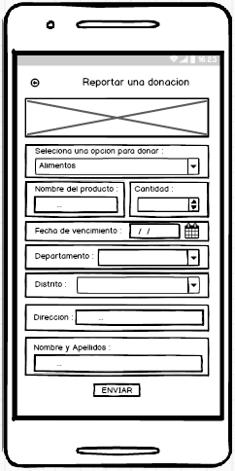

**Prototipo de Reportar donaciones – Fondos**

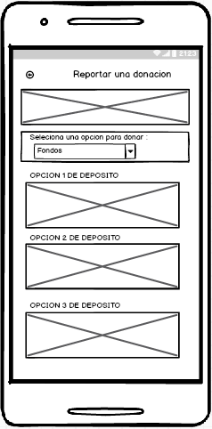

* **GESTIÓN DE CASOS REPORTADOS**

|  |  |  |
| --- | --- | --- |
| * **GESTIÓN DE CASOS** | | |
| **CASO DE USO** | **GESTIÓN DE CASOS REPORTADOS** | |
| **ACTORES** | Administrador | |
| **PROPÓSITO** | Permitir al administrador gestionar los casos reportados registrados por los usuarios. | |
| **DESCRIPCIÓN** | El administrador podrá gestionar los casos que han sido reportados.  Se visualizará una lista de los casos reportados y gestionar su estado (Atendido, En Proceso y No Atendido). | |
| **PRECONDICIONES** | * Autenticar Usuario. | |
| **COMPLEJIDAD** | MEDIO | |
| **PRIORIDAD** | MEDIO | |
| **ANEXO** | Prototipo de Reportar casos.  Prototipo de Detalle del caso reportado. | |
| **FLUJO PRINCIPAL** | | |
| **ACCIÓN DEL ACTOR** | | **RESPUESTA DEL SISTEMA** |
| **REPORTAR CASOS** | | |
| 1. El administrador selecciona la opción “Gestión de casos reportados”. | | 1. El sistema muestra una caja de texto para buscar y una tabla de los casos que han sido reportados con 6 columnas que son:  * Nombres * Apellidos * País * Ciudad * Estado   La tabla permite escoger la cantidad de registros que se mostrarán por página, así como el número de paginación de la tabla. |
| **FLUJO ALTERNOS** | | |
| **VISUALIZAR DETALLE DE CASO REPORTADO** | | |
| **ACCIÓN DEL ACTOR** | | **RESPUESTA DEL SISTEMA** |
| 1. Si el usuario selecciona el estado de la tabla reportar caso | | 1. El sistema redireccionará a otra vista donde se mostrará los datos de:  * Quiero reportar un caso (Caja de texto bloqueado) * Apellidos del paciente (Caja de texto bloqueado) * Nombres del paciente (Caja de texto bloqueado) * Sexo (Lista desplegable) * Edad (Lista desplegable) * País (Caja de texto bloqueado) * Ciudad (Caja de texto bloqueado) * Otras Observaciones (Caja de texto bloqueado) * Estado (Lista desplegable editable) |
| 1. El usuario visualiza los detalles del caso reportado seleccionado. | |  |
| **MODIFICAR ESTADO DE CASO REPORTADO** | | |
| 1. El usuario modifica el estado del detalle de caso reportado seleccionado y presione en el opción “Guardar” la información modificada | | 2. El sistema valida los datos, si son correctos se muestra el mensaje “Se ha modificado el estado del reporte con éxito” y se realiza el FLUJO ALTERNO - VISUALIZAR DETALLE DE CASO REPORTADO, caso contrario se realizará el FE1. |
| 3. El usuario visualizará la información modificada y guardada. | |  |
| **FLUJO DE ERROR – FE1** | | |
| **ACCIÓN DEL ACTOR** | | **RESPUESTA DEL SISTEMA** |
| 1. Si el Usuario presiona el botón “Guardar” con algún campo inválido. | | 1. El sistema valida los datos que han sido llenados. |
|  | | 1. El sistema muestra un mensaje de “Datos inválidos “. |
| **FLUJO DE ERROR – FE2** | | |
| **ACCIÓN DEL ACTOR** | | **RESPUESTA DEL SISTEMA** |
| 1. Si el usuario presiona el botón “Guardar”. | | 1. El sistema muestra el mensaje “Error de conexión a internet” |

**Prototipo de Reportar casos** 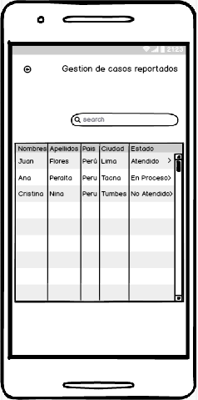

**Prototipo de Detalle del caso reportado**

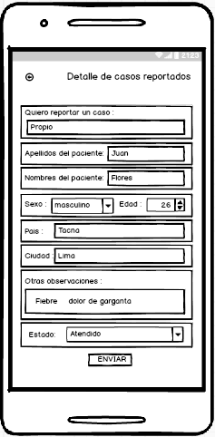

* **GESTIÓN DE DONACIONES**

|  |  |  |
| --- | --- | --- |
| * **GESTIÓN DE DONACIONES** | | |
| **CASO DE USO** | **GESTIÓN DE DONACIONES** | |
| **ACTORES** | Administrador | |
| **PROPÓSITO** | Permitir al administrador gestionar las donaciones registradas por los usuarios. | |
| **DESCRIPCIÓN** | El administrador podrá gestionar las donaciones que han sido registradas.  Se visualizará una lista de las donaciones registradas y gestionar su estado (Recogido, No Recogido y En Proceso). | |
| **PRECONDICIONES** | * Autenticar usuario | |
| **COMPLEJIDAD** | MEDIO | |
| **PRIORIDAD** | MEDIO | |
| **ANEXO** | Prototipo de Gestión de donaciones.  Prototipo de Detalle de donación. | |
| **FLUJO PRINCIPAL** | | |
| **ACCIÓN DEL ACTOR** | | **RESPUESTA DEL SISTEMA** |
| **VISUALIZAR GESTIÓN DE DONACIONES** | | |
| 1. El usuario selecciona la opción “Gestión de donaciones” del menú principal. | | 1. El sistema muestra una tabla de las donaciones registradas con 6 columnas que son los siguientes:  * Datos * Tipo Donacion * Departamento * Distrito * Estado * Buscar (Campo) * Icono (Botón)   La tabla permite escoger la cantidad de registros que se mostrarán por página, así como el número de paginación de la tabla. |
| **FLUJOS ALTERNOS** | | |
| **VISUALIZAR DETALLE DE DONACIÓN** | | |
| 1. Si el usuario selecciona el estado de una donación de la tabla. | | 1. El sistema redirecciona a otra vista y se muestra los siguientes datos:  * Tipo de donación (Lista desplegable) * Nombre del producto (Caja de texto bloqueado) * Cantidad (Caja de texto bloqueado) * Fecha de vencimiento (Caja de texto bloqueado) * Departamento (Caja de texto bloqueado) * Distrito (Caja de texto bloqueado) * Dirección (Caja de texto bloqueado) * Nombres y Apellidos (Caja de texto bloqueado) * Estado (Lista desplegable editable) * Guardar (Botón) |
| 3. El usuario visualiza los detalles de la donación seleccionada. | |  |
| **MODIFICAR ESTADO DE DONACION** | | |
| 1. El usuario modifica el estado del detalle de donación seleccionado y presione en el opción “Guardar” la información modificada | | 2. El sistema valida los datos, si son correctos se muestra el mensaje “Se ha modificado el estado de la donación con éxito” y se realiza el FLUJO ALTERNO - VISUALIZAR DETALLE DE DONACIÓN, caso contrario se realizará el FE1. |
| 3. El usuario visualizará la información modificada y guardada. | |  |
| **FLUJO DE ERROR – FE1** | | |
| **ACCIÓN DEL ACTOR** | | **RESPUESTA DEL SISTEMA** |
| 1. Si el Usuario presiona el botón “Guardar” con algún campo inválido. | | 1. El sistema valida los datos que han sido llenados. |
|  | | 1. El sistema muestra un mensaje de “Datos inválidos “. |
| **FLUJO DE ERROR – FE2** | | |
| **ACCIÓN DEL ACTOR** | | **RESPUESTA DEL SISTEMA** |
| 1. Si el usuario presiona el botón “Guardar”. | | 1. El sistema muestra el mensaje “Error de conexión a internet” |

**Prototipo de Gestión de donaciones**

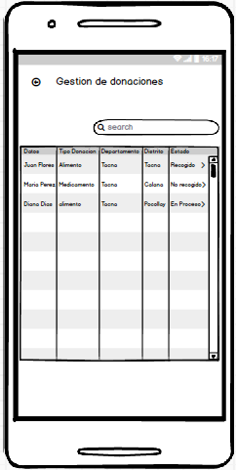

**Prototipo de Detalle de donación.**

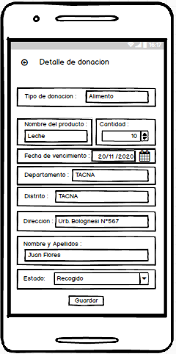

* **AUTENTICAR USUARIO**

|  |  |  |
| --- | --- | --- |
| * **AUTENTICAR USUARIO** | | |
| **CASO DE USO** | **AUTENTICAR USUARIO** | |
| **ACTORES** | Administrador | |
| **PROPÓSITO** | Permitir al administrador autenticar usuario para acceder al sistema. | |
| **DESCRIPCIÓN** | El administrador podrá iniciar sesión para acceder a la aplicación y realizar la gestión respectiva.  Se requerirá de datos como Usuario y Contraseña. | |
| **PRECONDICIONES** | * Ninguno | |
| **COMPLEJIDAD** | BAJO | |
| **PRIORIDAD** | BAJO | |
| **ANEXO** | Prototipo de Autenticar Usuario.  Prototipo de Menú de opciones del Administrador. | |
| **FLUJO PRINCIPAL** | | |
| **ACCIÓN DEL ACTOR** | | **RESPUESTA DEL SISTEMA** |
| **AUTENTICAR USUARIO** | | |
| 1. El administrador ingresa a la aplicación y se tiene que autenticar. | | 1. El sistema muestra el formulario web “Autenticar Usuario” con 2 campos que son los siguientes:   ● Usuario (Caja de texto)  ● Contraseña (Caja de texto)  ● Ingresar (Botón). |
| 1. El administrador ingresa los datos requeridos por el sistema, y presionar en el botón “Ingresar”. | | 4. El sistema valida los datos, si son correctos, ingresa al sistema y muestra el menú vertical correspondiente al administrador, tiene acceso a la siguiente información:  ● Gestión de casos reportados  ● Gestión de donaciones  Caso contrario, los datos son incorrectos, se realiza el sub-flujo FA1, FE1 o FE2, dependiendo del caso. |
| **FLUJO DE ALERTA – FA1** | | |
| **ACCIÓN DEL ACTOR** | | **RESPUESTA DEL SISTEMA** |
| 1. Si el Usuario presiona el botón “Ingresar” con algún campo vacío.. | | 1. El sistema muestra una alerta de “El campo es requerido “. |
| **FLUJO DE ERROR – FE1** | | |
| **ACCIÓN DEL ACTOR** | | **RESPUESTA DEL SISTEMA** |
| 1. Si el Usuario presiona el botón “Ingresar” con algún campo inválido. | | 1. El sistema valida los datos que han sido llenados. |
|  | | 1. El sistema muestra un mensaje de “Datos incorrectos. Por favor, inténtelo otra vez“. |
| **FLUJO DE ERROR – FE2** | | |
| **ACCIÓN DEL ACTOR** | | **RESPUESTA DEL SISTEMA** |
| 1. Si el usuario presiona el botón “Ingresar”. | | 1. El sistema muestra un error de conexión con la base de datos. |

**Prototipo de Autenticar Usuario.**

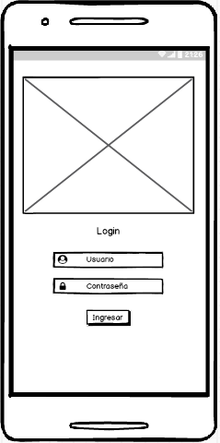

**Prototipo de Menú de opciones del Administrador.**

